Artcadia
Mobiliteit
Groep 6
Eline Stolte
Sanna Tip
Marlou Dudink
Ayméelie Romkes
[Datum]

Inleiding

De opdracht gaat over mobiliteit. In opdracht van stichting Artcadia. Bij deze opdracht is de onderzoeksvraag: hoe de wereld in 2080 van A naar B gaat en hoe je van een auto een kantoor kan maken. Het hele onderzoek begint bij de vooronderzoeken: oriëntatie 1, 2 en 3. Dan maak je een lijst met 10 uitdagende ideeën, deze moeten kort beschreven worden, een kleine schets bij of een plaatje als het dan duidelijker wordt. Dan werk je de 3 beste ideeën uit, je schrijft het uitgebreider op en maakt een duidelijkere schets. Dit kan op papier in 2D, met karton in 3D of je kunt een schets op de laptop maken. Van het origineelste idee maak je een maquette. In deze maquette geef je antwoord op de onderzoeksvraag. Aan het einde geef je een presentatie met je idee waarin je duidelijk maakt wat het antwoord is op de onderzoeksvraag en hoe je erop bent gekomen. En lever je een verslag in met alles wat je hebt gedaan.

Inhoud
Inleiding 2
Oriëntatie 1 4
Elektrische auto 0
Hyperloop 1
De segway 2
Magneetzweeftrein 3
Oriëntatie 2 4
De zelfrijdende auto 4
Een houder voor in de auto 5
De trein van de toekomst 0
Een werkbus 1
Oriëntatie 3 3
Tien ideeën 4
De drie beste ideeën 5
Omschrijving eindidee 6
Foto’s van de maquette 7
De Conclusie 9

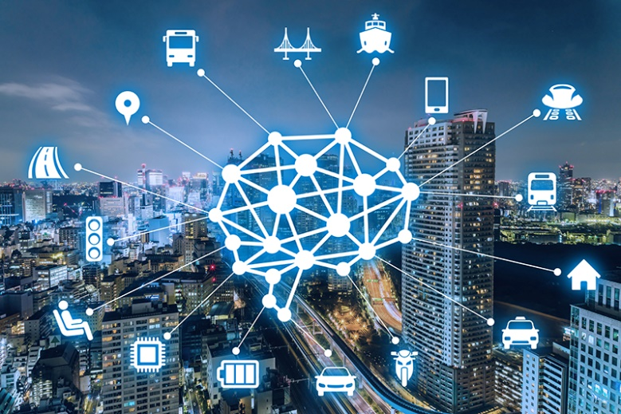

Oriëntatie 1
In oriëntatie 1 worden 4 innovatieve vervoersmiddelen beschreven. Hierbij wordt vertelt hoe het werkt en wat de voordelen en nadelen zijn. De voorbeelden zijn bestaande vervoersmiddelen die handig zijn in het dagelijks leven.

Elektrische auto
Een elektrische auto werkt niet op benzine, maar op een accu. Deze auto kan als de accu vol is bijna 500 km rijden. Dit voor- en nadelen aan de elektrische auto.
Voordelen
- Zoals extreem lage energiekosten ongeveer 0,045 per kilometer.
- De elektrisch auto is goedkoper qua onderhoud
- De auto is beter voor het milieu.

Nadelen
- Het is ook een nadeel dat de auto zo stil is, zo kunnen mensen de auto niet horen aankomen.
- Je kunt niet overal je auto opladen.
- Als je weer op de terugweg bent en er dan achter komt dat de accu bijna leeg is duurt het lang voor dat de elektrische auto is opgeladen namelijk één á twee uur.

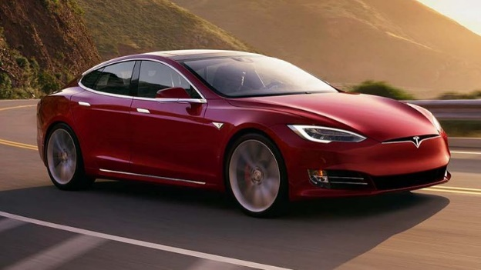

https://www.poliswijzer.nl/blog/de-grootste-voordelen-en-nadelen-van-de-elektrische-auto/1462/

Hyperloop

De hyperloop is een soort trein is een buis. Dit is een speciale buis. In deze buis is bijna geen luchtdruk, hierdoor kan de trein veel sneller. Je kunt met de hyperloop in dertig minuten van Amsterdam naar Parijs
Voordelen
- Je kan veel sneller dan een normale trein.
- Er is in de buis maar 1% luchtdruk, de rest wordt eruit gepompt met een vacuümpomp.
- De maximumsnelheid per uur is 12.000 kilometer per uur

Nadelen
- Er kunnen maar een bepaald aantal mensen in de hyperloop

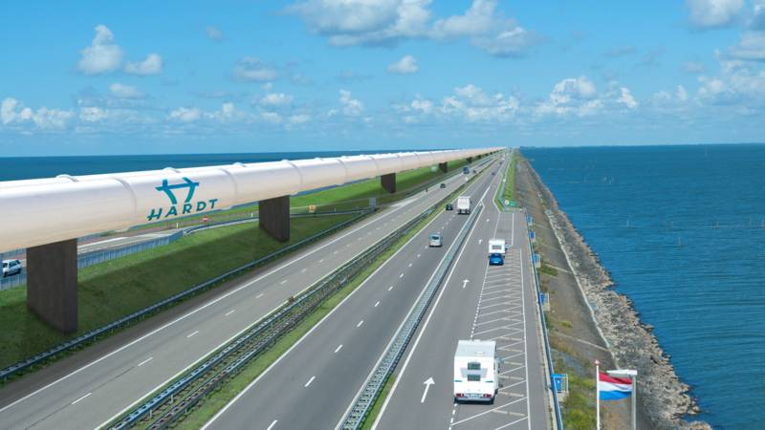

https://delfthyperloop.nl/nl/hyperloop
https://nos.nl/op3/artikel/2176130-in-deze-buis-in-delft-testen-ze-het-vervoersmiddel-van-de-toekomst.html
https://www.youtube.com/watch?v=JhAMxAKU_9s&feature=youtu.be

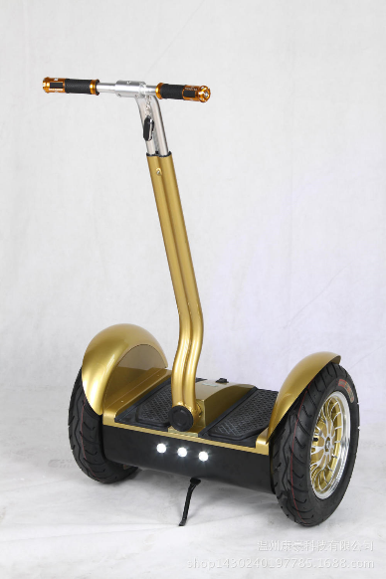
De segway

Een segway is een transportmiddel dat elektrisch is aangedreven. Een segway werkt door middel van een accu Veel mensen zijn bang om te vallen met een segway, omdat deze maar twee wielen heeft. Dat je niet omvalt komt door het regelsysteem onder je voeten. Een segway wordt veel gebruikt door politiekorpsen in stadscentra zodat de agenten niet de hele dag hoeven te lopen en toch snel ter plaatse kunnen zijn. Net zoals een auto kan de segway achteruit, vooruit en sturen. Om op een segway te kunnen rijden heb je geen rijbewijs nodig maar je moet wel minimaal 16 jaar oud zijn.
De segway kan minimaal 20 km, maar kan ook op een zogenaamde ‘schilpadstand’ zodat hij maar 6 km kan.
Een segway werkt doordat je voorover leunt en de wielen dan gaan draaien zodat je niet omvalt. Leun je naar voren dan draaien de wielen vooruit zodat de onderkant zich ook naar voren beweegt, en je dus niet omvalt. Leun je achterover, dan gaat dit omgekeerd. Tevens is dit is ook de manier om te remmen.

Voordelen
- Het duurt niet lang om gewend te raken aan een Hoverboard. Het kan goed balanceren en je zult je evenwicht niet snel verliezen erop.
- Het is legaal
- Overal inzetbaar

Nadelen
- Zo kost het apparaat zo'n 3000 euro
- Je kan er niet mee een trap op
- Als het buiten koud, krijg je het zelf ook sneller koud

https://www.checkwebwinkel.nl/segway-hoverboards/

Magneetzweeftrein

De magneetzweeftrein is een voertuig dat 10 tot 20 millimeter boven een baan zweeft door middel van een magneetveld. Deze techniek wordt magnetic levitation genoemd. Ondanks dat er sinds de jaren zestig en zeventig veel experimenten werden uitgevoerd door Duitsland en Japan, zijn er slechts vijf commerciële lijnen in gebruik (waarvan slechts één hogesnelheidslijn).

Voordelen:
- Op 25 meter afstand produceert een intercity die 160 km/h gaat, twee keer zo veel geluid dan een magneetzweeftrein 300 km/h gaat. Zo heb je minder overlast.
- De magneetzweeftrein veroorzaakt geen fijnstof door slijtage aan remvoeringen, de stroomafnemer of de stroomgeleider.
- De magneetzweeftrein veroorzaakt geen fijnstof door slijtage aan remvoeringen, de stroomafnemer of de stroomgeleider.
Nadelen
Een probleem is het fluiten, dat ontstaat door de smalle spleet tussen baan en voertuig.

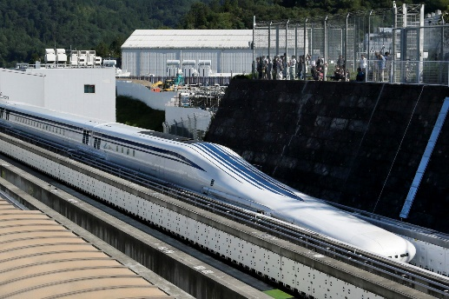

https://www.nemokennislink.nl/publicaties/magneetzweeftreinen/
https://nl.wikipedia.org/wiki/Magneetzweeftrein#Voordelen

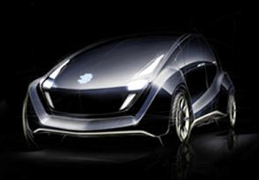
Oriëntatie 2

De zelfrijdende auto

Werken onderweg voorbeeld 1

Dit is een zelfrijdende auto. Je stapt gewoon in de auto en dan zeg je waar u heen wilt en dan rijdt de auto er naartoe. Je hoeft helemaal niks te doen. U hoeft alleen iets te doen tot u er bent. Zoals werken.

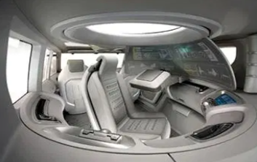
Zo ziet de zelfrijdende auto er van de binnenkant uit. Je kan er in de stoel zitten en gaan niksen. Er zit geen stuur, geen pedalen en geen schakelaar in de auto. Alles gaat helemaal automatisch.

De voordelen van een zelfrijdende auto zijn.
- Als u uw werk nog een beetje wil bijwerken dan kun u in de auto nog wat werken.
- Nu u kan werken in de auto kan u ook eerder weg van het werk.
- Met een zelfrijdende auto gebeuren er minder ongelukken.
- Je houdt altijd precies de goede afstand van de auto die voor u rijdt.
Een zelfrijdende auto is veiliger dan een auto die bestuurd wordt door een mens. Zelfbesturende auto’s bestaan zodat er veel minder fouten worden gemaakt. En de maker hoopt dat er met de zelfrijdende auto ook minder ongelukken gebeuren.

https://omnefuturum.wordpress.com/2011/12/01/auto-rijden-zonder-stuur/

Een houder voor in de auto

Voorbeeld 2 werken onderweg:
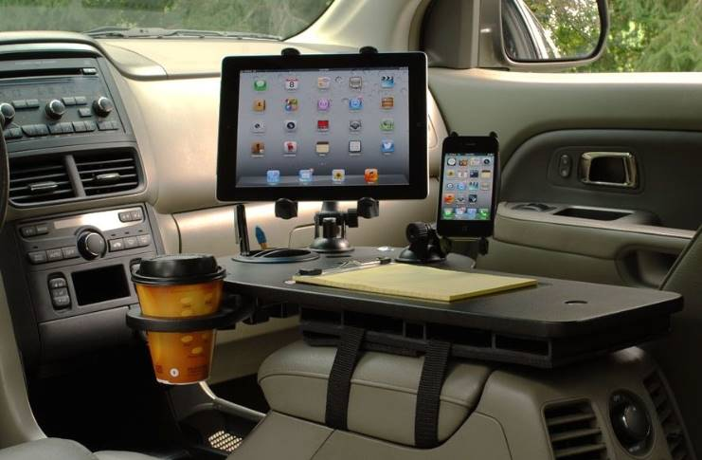
Dit is een tafeltje waarop je kan werken als je de auto op de automatische piloot zet. Anders bots je misschien nog eens tegen een andere auto aan.
Je kan op verschillende manieren werken. Je kan op papier in een schrift werken, maar je kan ook op de tablet en op de telefoon werken. Je kan zelfs als je wil nog een beker met koffie/thee meenemen en dan heb je daar een speciale houder op.
Monteren
Je maakt de houder er op vast met klittenband om het kastje in het midden. Je kan het kastje natuurlijk niet open doen als er iets op ligt. Je tablet kun je in een houder doen. De houder kan je verstellen. Voor de telefoon geld hetzelfde .
De plaat is een hele dikke plaat die op het midden kastje ligt.
Verder is het heel erg handig om aan te werken. Alleen moet je wel de auto op de automatische piloot zetten. Anders komen er heel veel ongelukken.

Hier is extra informatie:
Automatische piloot in de auto | Videoman

De trein van de toekomst

Voorbeeld 3 werken onderweg:
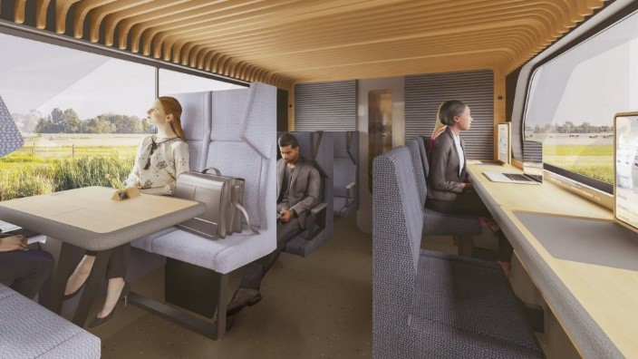
Dit is hoe een trein er over tien jaar uit ziet. Het is een speciale trein waarin je kan werken op allerlei verschillende manieren. Je kan aan een tafeltje zitten, maar je kan ook gewoon op een stoel zitten en niet werken. Of je werkt of niet is dus je eigen keuze.
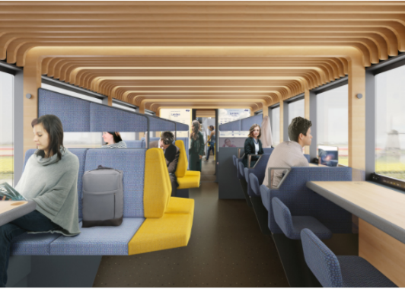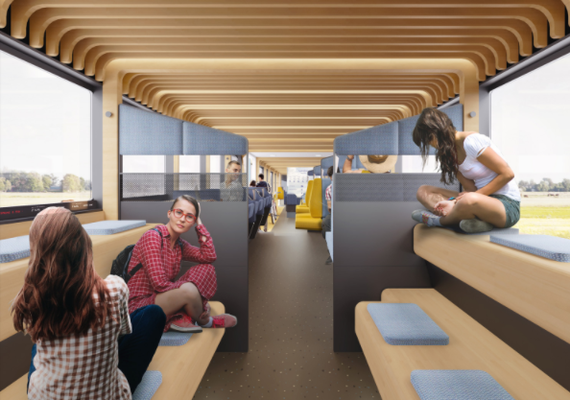
Er zijn verschillende soorten zitplaatsen. Er zijn zitplaatsen die hangen, maar ook die gewoon op de grond staan. Hierboven staan een paar voorbeelden van die later in de trein komen te zitten. Je hoeft niet de hele tijd recht te zitten. Je mag ook gewoon tegen de pilaren en de schotjes leunen. En je hebt ook stoelen op verschillende hoogtes. Er zijn vooral plekken voor met zijn vieren te zitten.
Er zijn ook op veel plekken stopcontacten. Veel laptops, telefoons en tablets gaan vaak snel leeg.
Er komen ook koffieapparaten in de trein. Veel mensen hebben koffie nodig in de ochtend. Voor veel mensen helpt koffie bij het denken.

De ontwerpers hopen dat de nieuwe treinindeling later word toegepast in een trein.

https://www.metronieuws.nl/in-het-nieuws/2018/10/hangen-zitten-en-werken-in-de-trein-van-de-toekomst/

Een werkbus

Voorbeeld 4 werken onderweg:

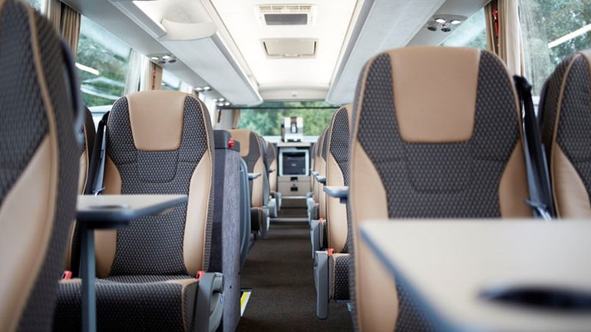
Dit is een bus waarin je kan werken. Er staan tafeltjes om dingen op te leggen.

Je kan gewoon op stoelen zitten die ook zitten in een normale bus. Dit is alleen wel een speciale bus met allemaal tafeltjes erin waar je aan kan werken. U kan uw laptop werken maar ook op papier.

Met deze bus ga je alleen niet naar je werk toe. Dat is helemaal niet zo handig. Dat komt omdat het een bus is waarvoor je extra moet betalen. Als je met je collega’s naar een bepaalde plek moet die iets verder is, kun je de bus ook huren. Dan kun je met al je collega’s overleggen terwijl je naar een evenement gaat.

Deze bus is verder niet heel erg anders als andere bussen. Het enige wat anders is, is dat er tafeltjes inzitten. Maar verder wordt het gewoon bestuurd door een chauffeur en zitten er gewone bus-stoelen erin.

Oriëntatie 3
Oriëntatie 3 is een poster van de meest duurzame voertuigen
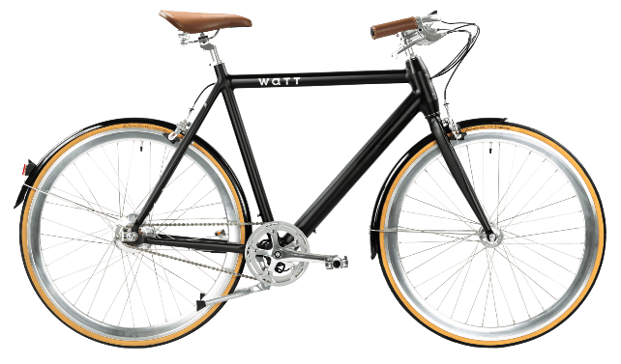
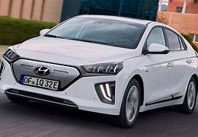
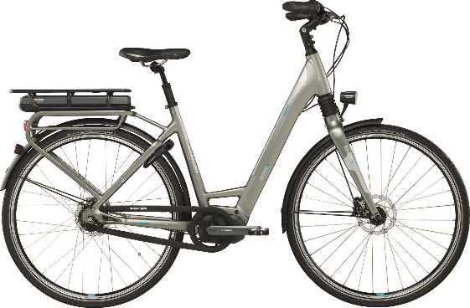
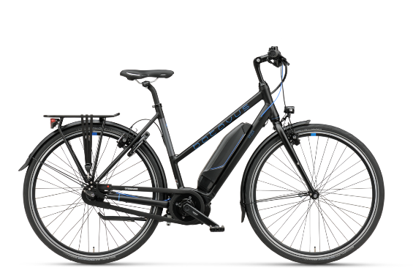
De Hyundai loinq Elektro Is de meest duurzame elektrische auto. Deze auto stoot per kilometer slechts 85 gram CO² uit.
Dit zijn ook fietsen, maar dan elektrisch. Je hebt twee soorten een met de motor in het midden en een met de motor onder de bagagedragen. Bij deze fietsen moet je nog wel zelf trappen, maar dit gaat een stuk makkelijker dan bij de normale fiets.
Een fiets is een duurzaam voertuig omdat je zelf moet trappen om de fiets vooruit te krijgen.

Tien ideeën
- Een auto die CO² gebruikt als brandstof. De CO² wordt opgezogen door mini stofzuiger.
- Hoverboard, alleen dan die kan zweven en rijden. De wielen kunnen kantelen waardoor je er ook mee kan vliegen.
- Een antenne op een vervoersmiddel die CO² uit de lucht haalt. Aan de antenne zit een zuiger, zodat het in de slang komt en alle schadelijke stoffen in de antenne blijft zitten. Deze lucht wordt gefilterd met een filter systeem.
- Een ufo op zonnepanelen.
- Een vliegende auto met zelfstuurstand.
- Een hoedje met een antenne zodat je er mee kan vliegen. Deze antenne kan worden uitgeklapt propellers. Zo is het een helikoptereffect.
- Een zelfrijdende fiets die op water rijdt en die zuurstof uitstoot. De fiets haalt de vloeibare stof eruit en de zuurstof spuit eruit.
- Een kabelbaan en iedereen een eigen cabine. Je kan intoetsen waar je heen wil en dan ga je met de kabelbaan erheen. De kabelbaan is er op verschillende hoogtes, dit ligt eraan hoever je moet reizen. Voor over het water is er een speciale waterstand.
- Loopbanden als weg waardoor je staand of zittend naar je werk kan en niets hoeft te doen. Met drie verschillende snelheden: 50 km/h, 100 km/h en 150 km/h.
- Een afstandsbediening die je teleporteerd. Dan typ je in waar je heen wil, daarna druk je op ‘ok‘ en je bent geteleporteerd.

De drie beste ideeën
Bij De Cocon, zo gaat het voertuig heten, want het lijkt op een cocon van een vlinder. De ideeën die we gaan bewerken in De Cocon zijn de nummers: 1, 8 en 9.
Nummer 1 wordt verwerkt in de achterkant van De Cocon. Hier zitten gaatjes in die CO² uit de lucht halen en omzetten in stroom. Als de Cocon genoeg stroom heeft wordt de CO² omgezet in zuurstof.
Nummer 8 wordt verwerkt in het gehele proces alleen dan is het geen kabelbaan maar De Cocon. Iedereen heeft er een. Er zijn speciale banen en er is ook een waterstand.
Nummer 9 wordt verwerkt in de baan waar De Cocon overheen gaat. Er komen in de baan magneten zodat De Cocon niet uit de bocht kan vliegen of dat er een ander zwaar ongeluk kan gebeuren.
Dit zijn de foto’s van de prutsmodellen met de omschrijving erbij
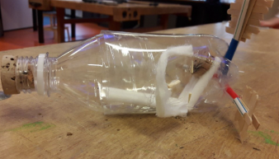 | Dit is de wateruitrusting van de cocon. Als je door het water moet dan klappen de schroefonderdelen uit en dan kan hij onderwater varen
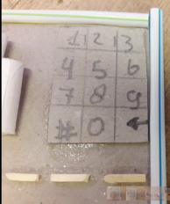  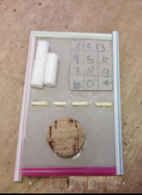 | Dit is een afstandsbediening. Met de afstandsbediening kan je de cocon kleiner en groter maken. Hij werkt met een vingerafdruk of met een speciale cijfercode.
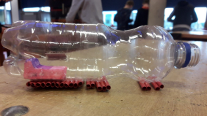 | Dit is de cocon met rupsbandenuitrusting. Daarmee kan je over het land als je een stukje wil afsnijden.
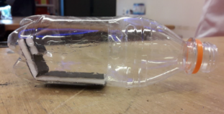  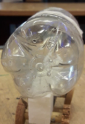 | Dit is de cocon zelf. Aan de achterkant zitten er gaatjes met zuigertjes eraan, zodat de cocon co2 uit de lucht kan halen.
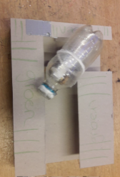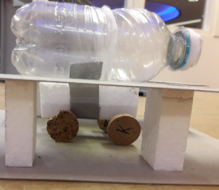 | Hier zie je hoe de baan eruit gaat zien. Niet alleen de bovenkant maar ook wat er in de baan gebeurt.

Omschrijving eindidee
Ons eindidee is De Cocon
De Cocon krijgt gaatjes aan de achterkant. Daarachter komen kleine stofzuigertjes die co2 uit de lucht zuigen.
Je kan thuis in je cocon stappen en dan ga je in je eigen snelheid naar je eigen ingestelde bestemming.
Ons idee voor een vervoersmiddel in 2080 is een cocon. Die cocon kan je kopen in een speciale winkel. In die winkel heb je verschillende soorten. Die cocon heb je een soort bedje en een tablet. Je typt op de tablet de bestemming in waar je heen wilt en je wordt er automatisch heengereden. Als je door het water moet heb je een wateruitrusting. Als je wil afsnijden dan moet je in de coconwinkel een rupsbandenuitrusting kopen. Zelf kun je de cocon verder inrichten. Het rijdt over een baan. Onder die baan zitten onderstellen die kan de cocon aantrekken met een magneet. Het onderstel gaat rijden en dan komt de cocon in beweging. De cocon kan groeien en krimpen. Voor het groeien en krimpen heb je een speciale afstandsbediening met code en vingerafdruk.

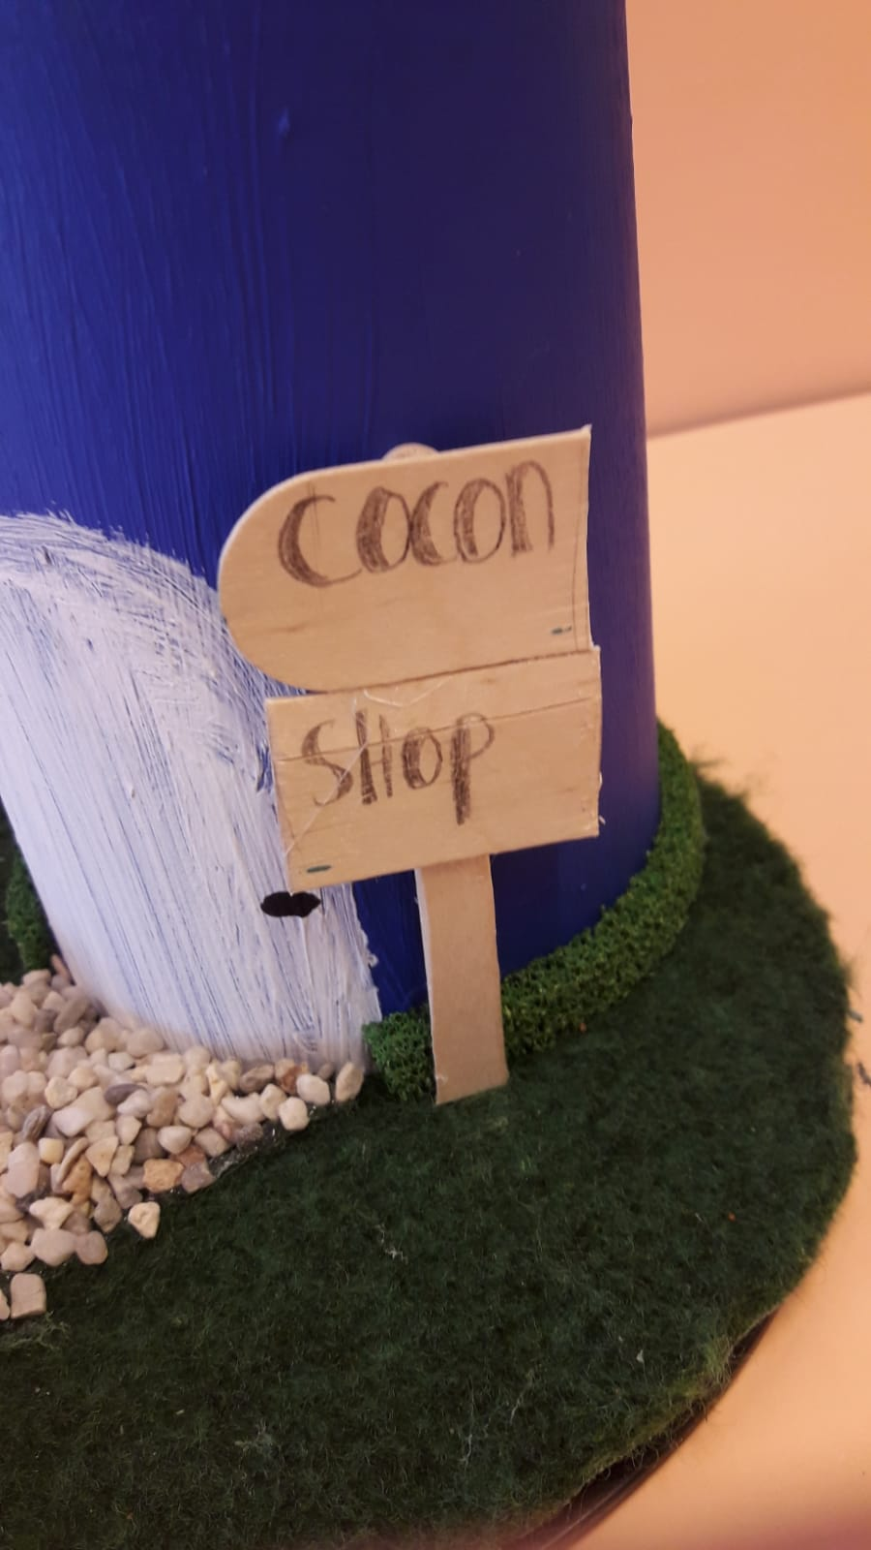
Foto’s van de maquette

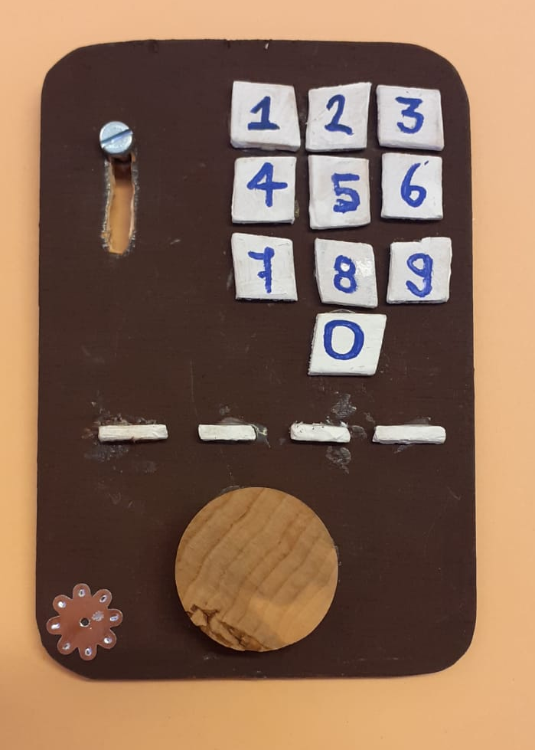

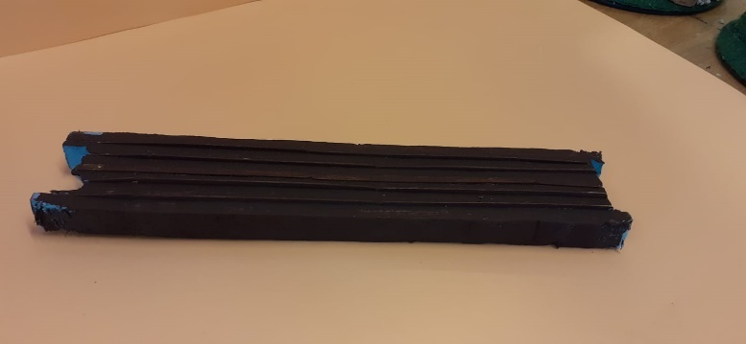
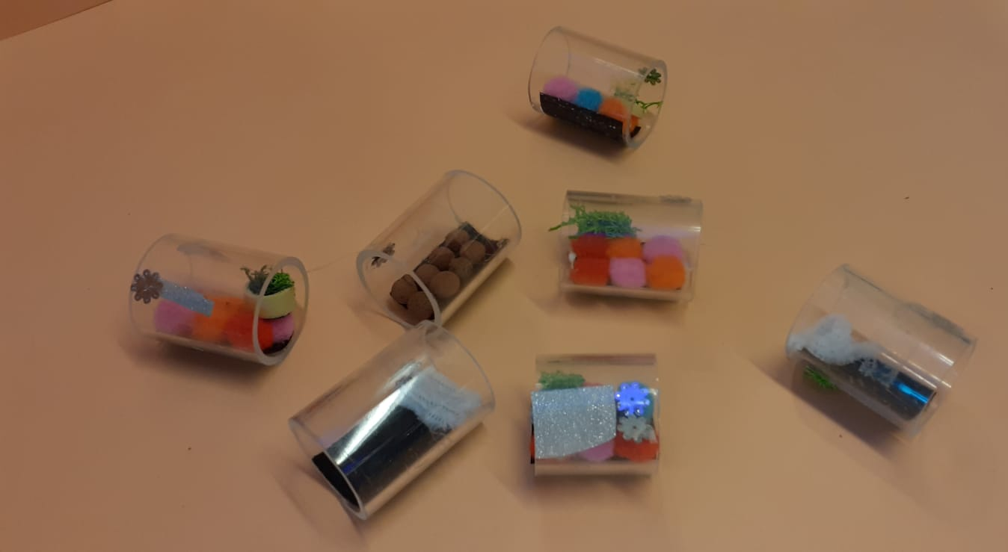
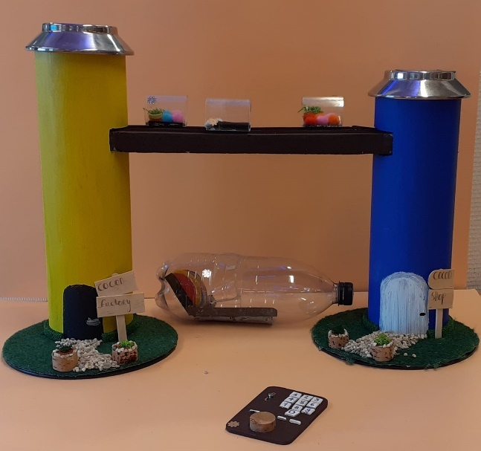

De Conclusie

Wij hebben aan het begin bestaande vervoersmiddelen opgezocht en er over geschreven. De voor en nadelen waren daar vooral belangrijk. We hebben natuurlijk meer gedaan dan een verslag gemaakt. We hebben heel veel in de werkplaats gewerkt aan onze maquette. We waren als snel eruit welk idee we als eindidee kozen, de cocon.

